开发环境支持

打包构建环境/工具 Node.js + WebPack
https://nodejs.org/en/download/

包管理工具 npm（注：使用V4版本， 安装node会默认安装npm）

3.Vue-cli2/3 可以忽略
备注：
安装npm V4
npm install -g npm@4
使用cnpm, 淘宝npm 镜像加快安装速度
npm install -g cnpm --registry=https://registry.npm.taobao.org

项目/发布版本说明

已上环境完毕，执行cnpm install 安装依赖，生成node_modules
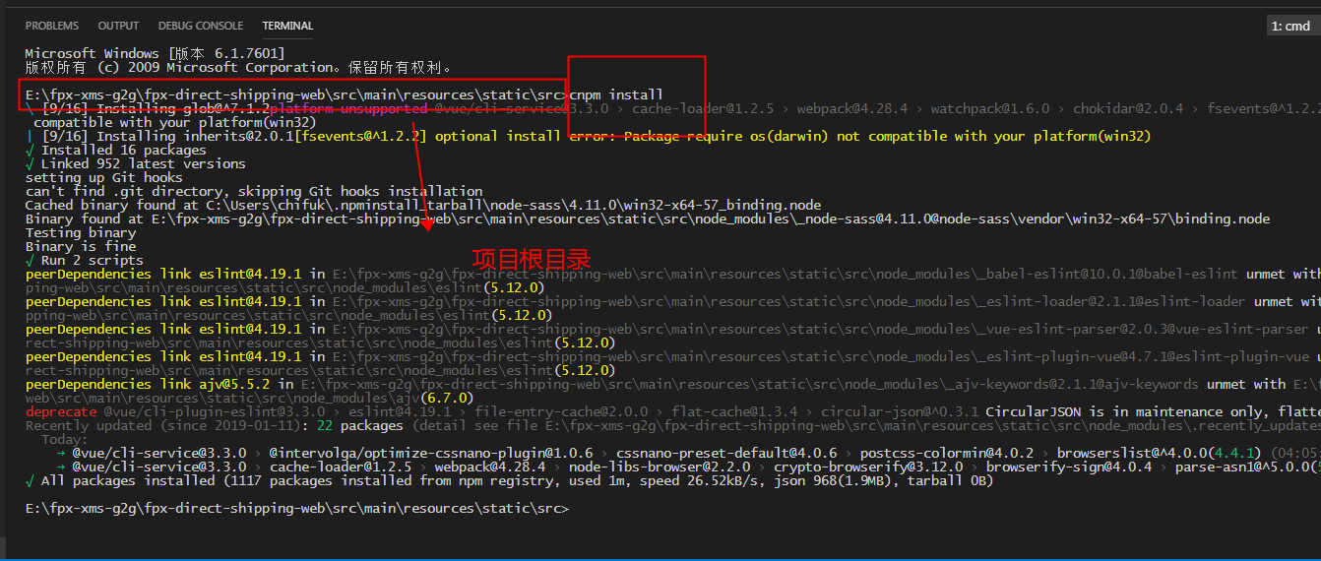

执行：npm run dev 运行
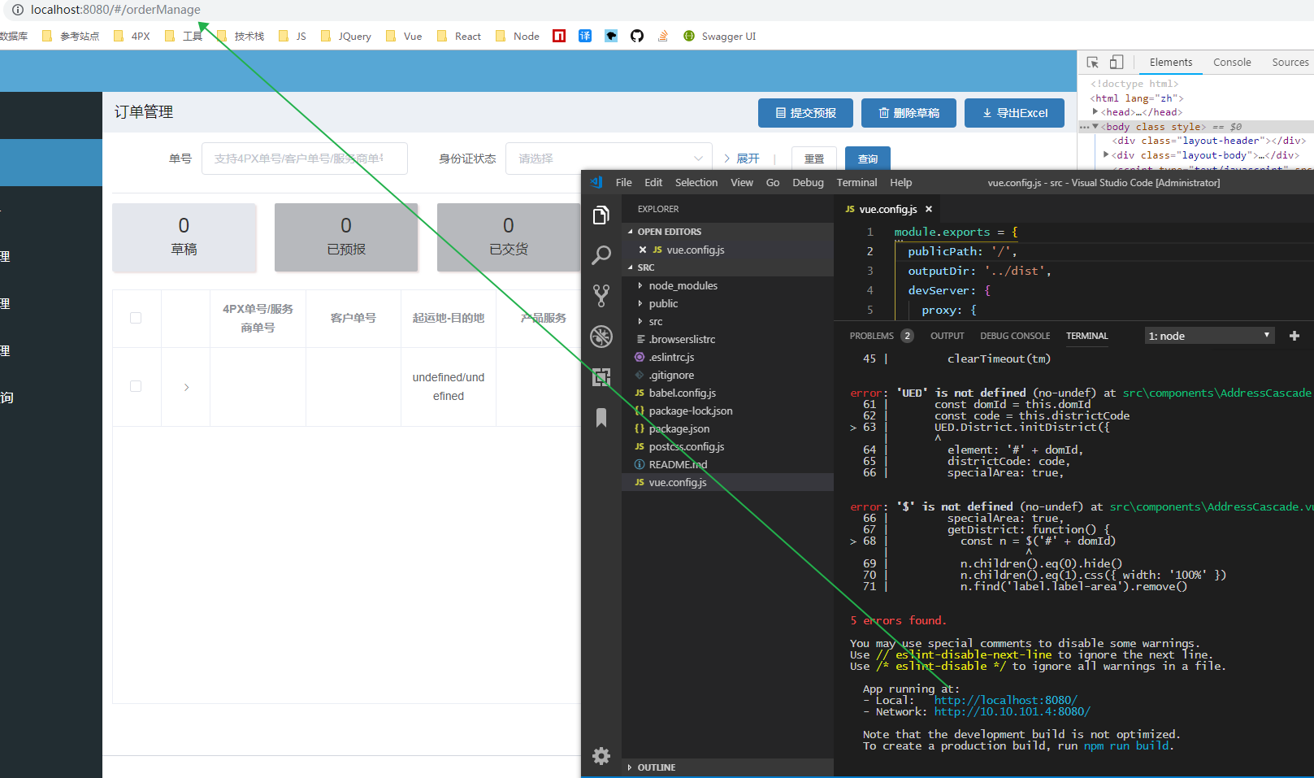

2.执行：npm run build 打包 && 修改index.html
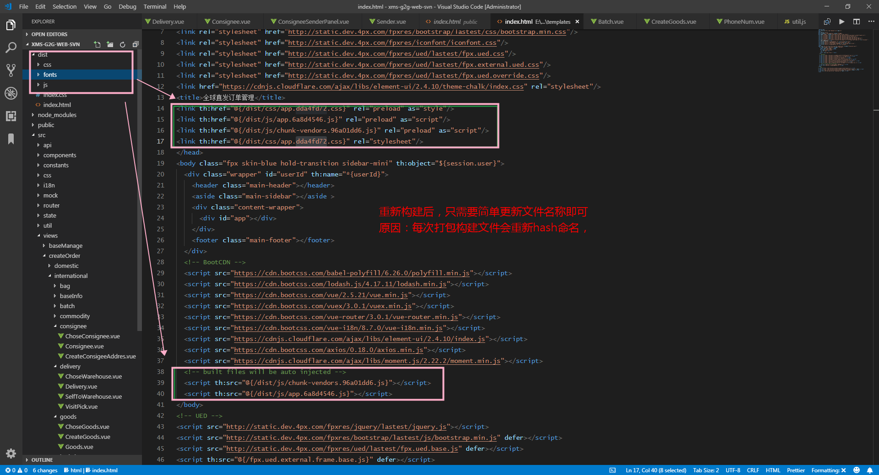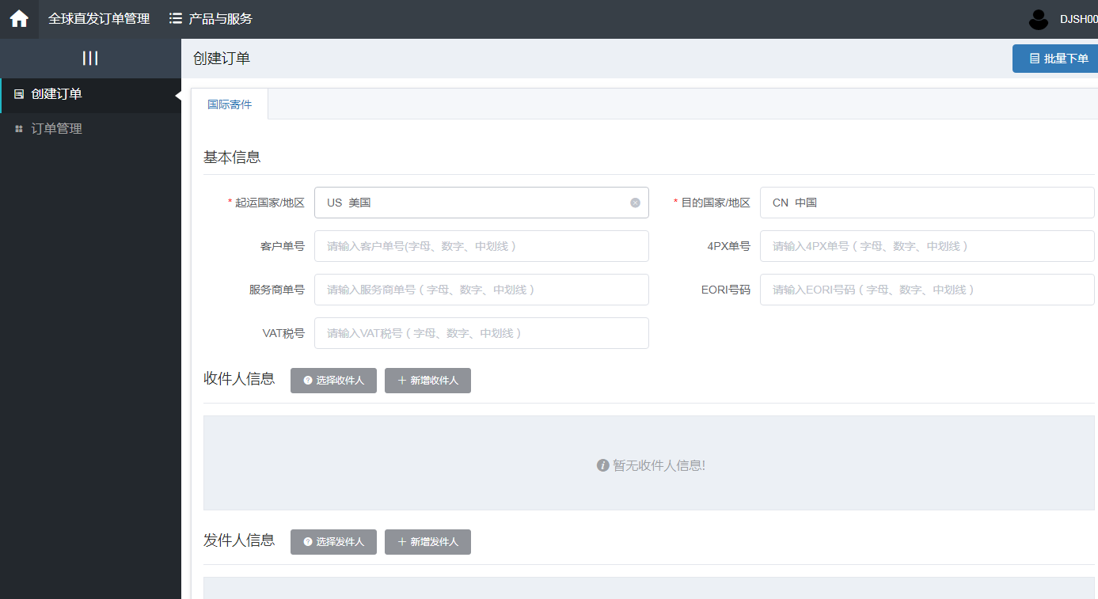

Ecplise

node_modules 处理
选择工程右键property

编译项目时忽略掉node_modules目录

SVN管理忽略node_modules目录

项目打包发布去掉node_modules目录

